Лабораторная работа 3
Анализ ресурсной реализуемости проекта
Цель лабораторной работы - выявить перегруженные ресурсы в проекте разработки и внедрения информационной системы автосервиса и выполнить выравнивание загрузки ресурсов разными способами.
Перегруженные ресурсы
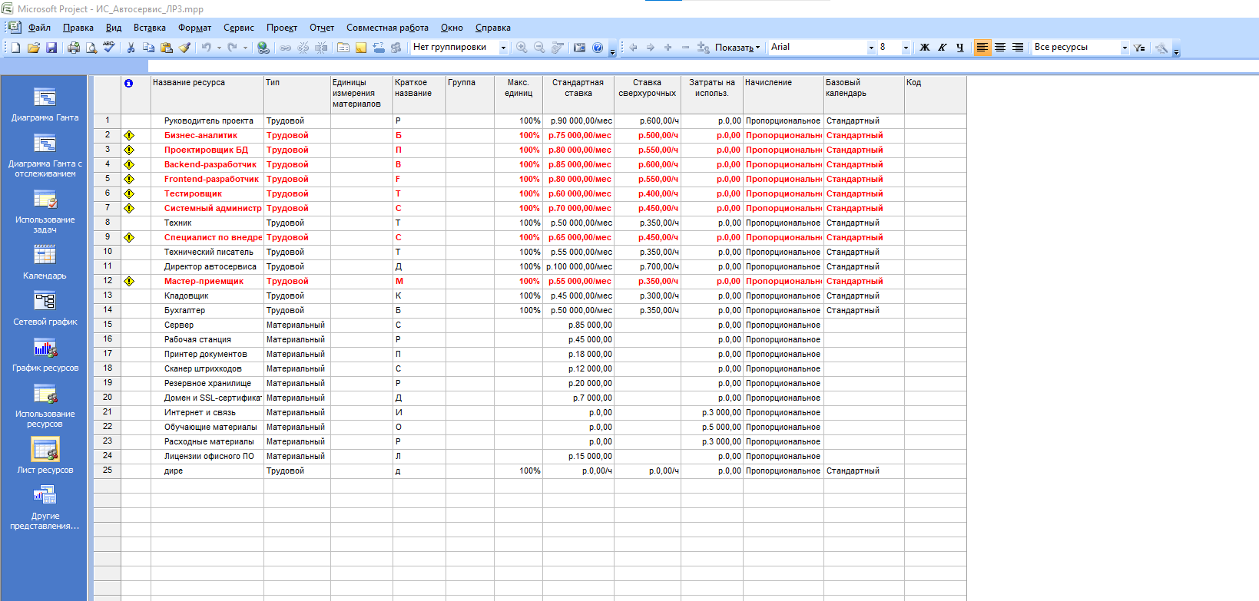
Автоматическое выравнивание
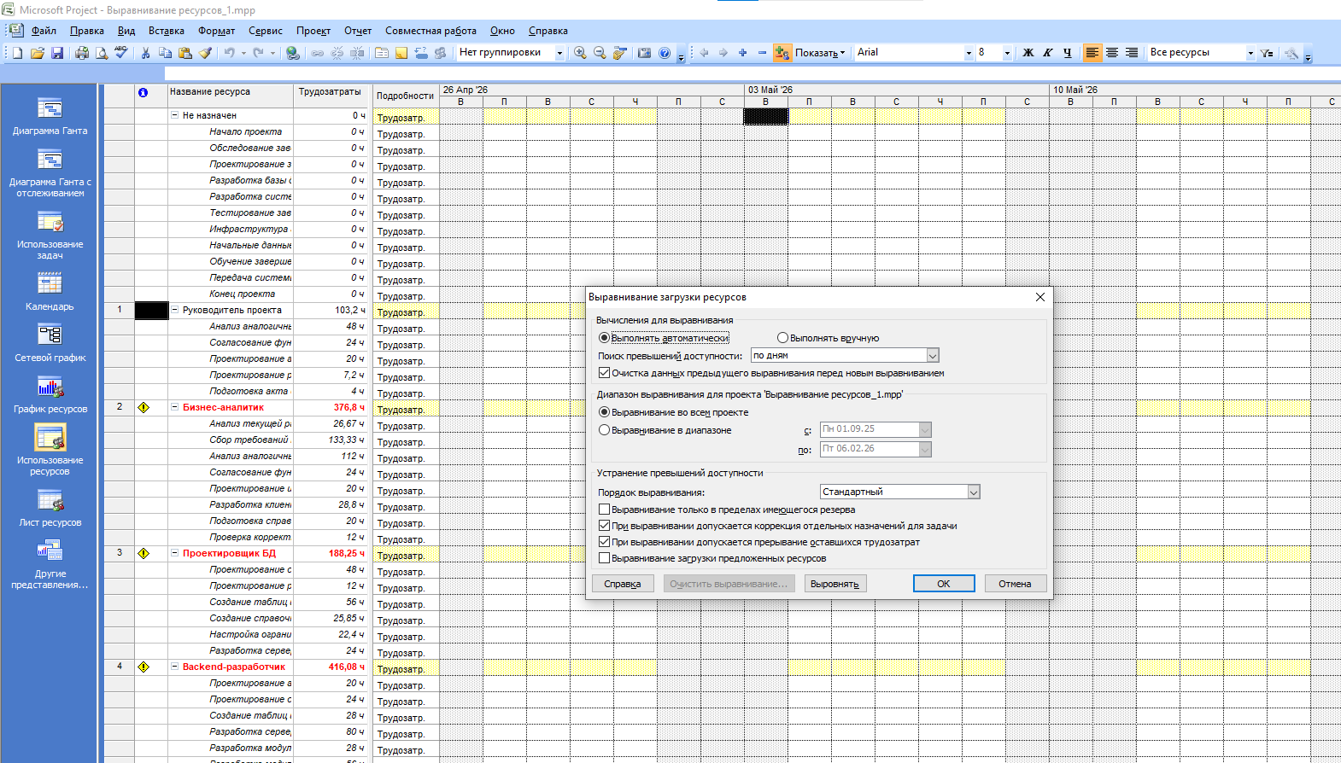

Результат
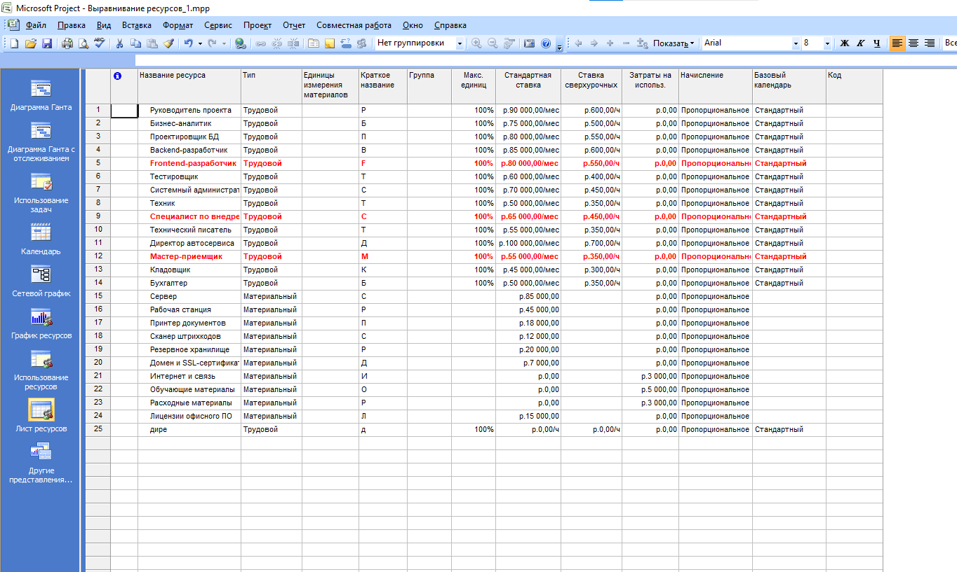
Ручное распределение. Делаем задачи последовательными
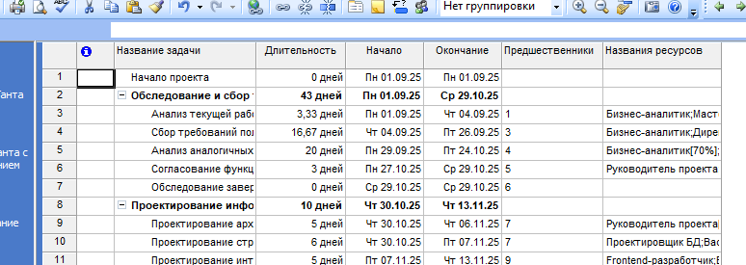

Результат
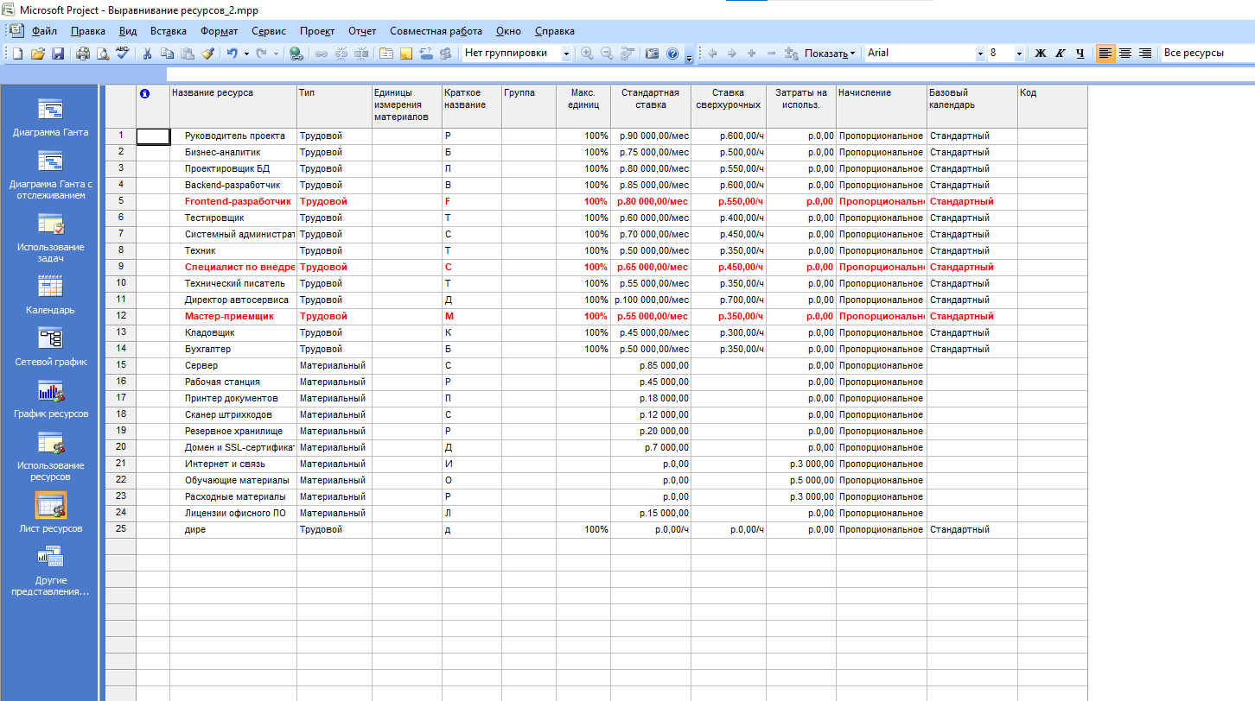
Убрана перегрузка backend-разработчиков
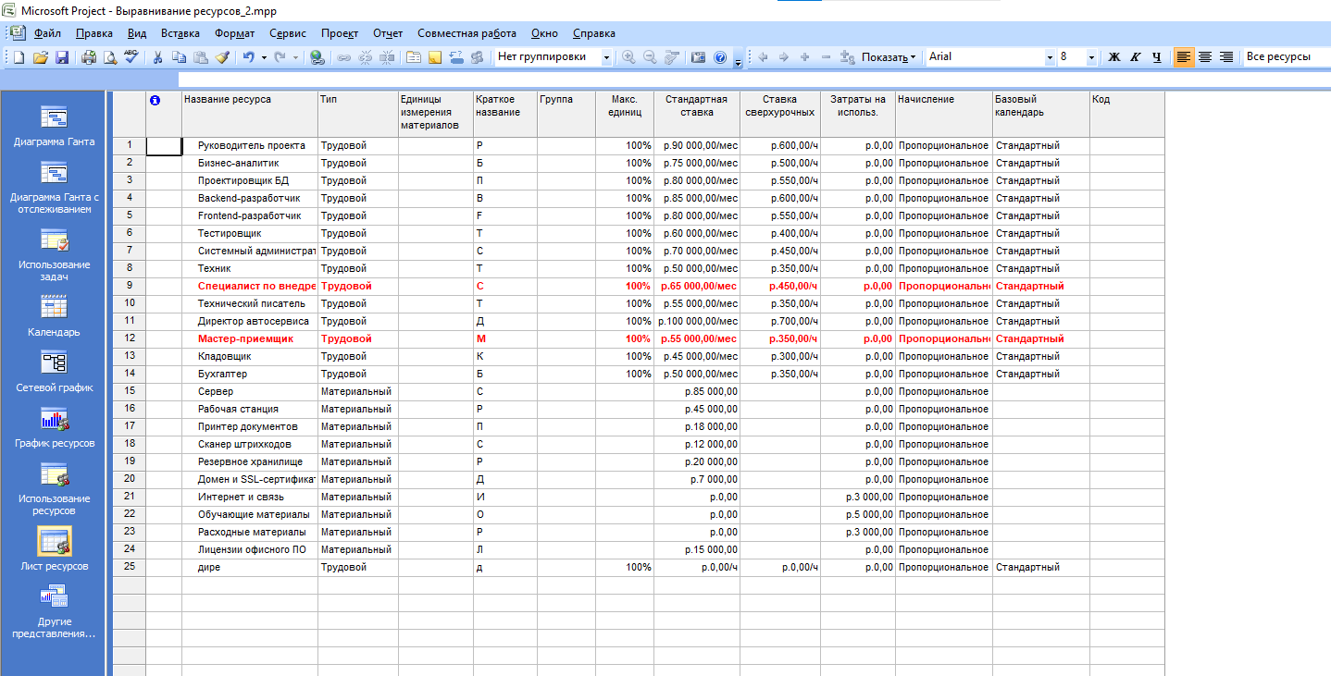

3 способ -> добавить ресурсов
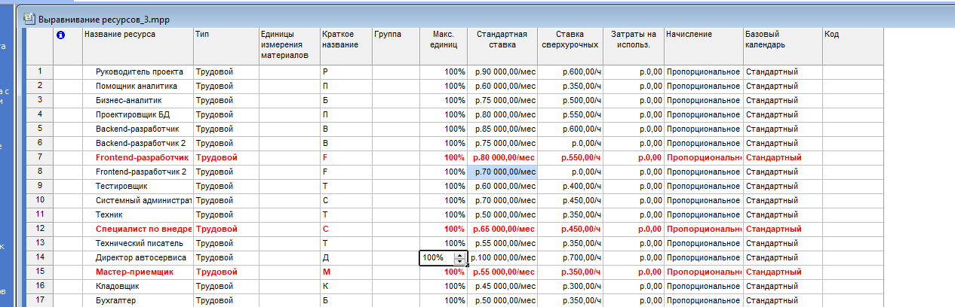
Замена
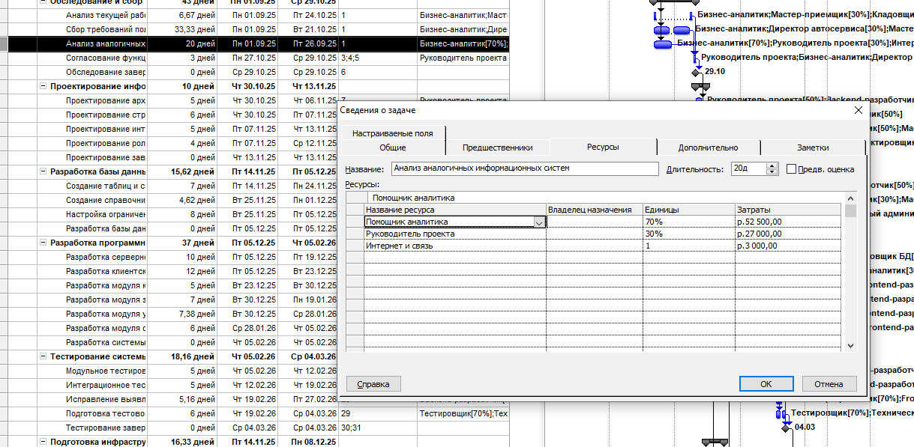
Способ 4 — Ручное перераспределение трудозатрат

